**汽车租赁系统**

**概要设计说明书**

**1、引言**

**1.1 编写目的**

本概要设计说明书的编写目的是为了说明系统总体设计的技术方案，从程序系统的设计考虑，包括系统的基本处理流程、模块划分、功能分配、接口设计、运行设计、数据结构设计和出错处理设计等内容，以向整个设计期提供关于程序系统的逻辑和数据功能实现方式的总体描述，从而作为程序详细设计或编码的基础。设计阶段将以本文档为核心文档。

本概要设计说明书的适用读者为：软件开发者、测试人员。

**1.2 项目背景**

汽车租赁业被称为“朝阳产业”，它因为无须办理保险、无须年检维修、车型可随意更换等优点，以租车代替买车来控制企业成本，这种在外企中十分流行的管理方式，正慢慢受到国内企业和个人用户的青睐。随着汽车租赁产业的飞速发展，传统的管理已经跟不上业务的需求。该系统就是把繁杂的传统纸质记录操作取代，转而使用计算机与网络，简化了操作流程，从而缓解人力资源上的压力，也大大的便捷了客户，手续办理时间也大大减少，更有利于公司的发展。

汽车租赁系统是针对网上租车开发的系统，针对网上租车现阶段工作流程混乱，工作业务不清晰，报表统计不全面的问题，为网上租车的前台和后台提供强大的代码支持，让各个过程能够自成一体，也能够成为一个整体，从订单的开始到结束能够完美衔接提供完整的管理与服务，降低网上租车后台工作人员的工作强度，保障工作中数据的安全，使租车信息更加容易管理，流程化，规范化，项目主要分为：前台（用户模块，车辆查询模块，业务模块和信息展示模块）和后台（基本设置，人员管理，商城管理，订单管理，会员管理，统计模块，信息化模块，公司资料，帮助中心，公司新闻）。

**1.3目标**

为汽车租赁公司提供完整的集汽车管理、客户管理、租赁管理于一体的租赁管理系统。

该系统按照汽车租赁的实际业务流程，结合了租赁行业实际运营特点，能够很好的满足汽车租赁行业的信息化需求。该系统功能齐全、易学易用，其中包括汽车租赁过程中的多数环节：预定、租车、续租、还车、检查、违章、事故、投诉、车辆及驾驶员台帐等，可以极大的提高工作效率，达到有效管理企业和提高效益的目的。

## 2、总体设计

### 需求概述

**2.1、系统功能**

1. 登录注册模块：用户根据手机号、证件号、用户名、密码进行注册，注册成功后可以根据用户名/手机号、密码登录。注册成功的新会员赠送新人优惠券（￥100，限六个月内使用）。
2. 会员管理模块：查询修改会员信息，管理会员等级。会员分为五个等级，普通会员、白银会员、黄金会员、白金会员、钻石会员，会员升级采用积分制。新会员初始积分为0，积满50分升白银会员，积满150分升黄金会员，积满450分升白金会员，积满1000分升钻石会员。会员特权：普通会员每笔订单金额x0.08取整得到积分，白银会员x0.1,黄金会员x0.12，白金会员x0.15，钻石会员x0.18。会员级别的调整均根据会员累计积分自动处理，无需会员申请。若出现会员违章 、逾期还车等情况，店员根据实际情况向店长申请会员降级，店长修改会员等级。
3. 个人中心模块：个人中心模块包括个人订单管理，个人账户信息管理，个人资产管理。
4. 车辆查询模块：根据汽车类型、时间段、价格区间、用途等信息进行车辆的筛选，能够以单个条件进行筛选，也可用联合多个条件筛选，以便满足用户个性化的需求，节省用户预览车辆的时间。
5. 优惠活动模块：租车公司为了更好的将关注度低的车辆推送出去，于是就将车辆包装成套餐向用户展示。
6. 车辆详情展示模块：展示车辆的详细信息。
7. 订单模块：用户确认订单的信息，即取车人的信息，车辆的信息，还车的方式，时间，地点。
8. 支付模块：用户支付订单的金额，根据活动、优惠券做出金额的相应减少抵扣，押金不参与支付。
9. 信息展示模块：向用户展示有关该公司的信息(包括公司活动以及和该公司有合作信息的公司)。
10. 基本设置模块：前台租车系统的介绍，展示前台系统的名称，租车公司的简介、联系方式、公司logo，展示公司的邮箱地址，展示公司的合作商，展示友情链接及前台首页轮播图片。
11. 权限管理模块：对本租车公司的员工进行管理，显示员工信息，分配给员工角色权限，根据不同的权限对不同的模块进行操作。
12. 商城管理：对公司的对公司租用车辆进行管理，录入车辆的各种信息，根据车辆的类型不同进行类型管理，根据车辆的用途不同进行分类管理，根据品牌不同进行品牌管理。
13. 订单管理：对各种状态下(已支付未出车订单，已完成订单，未付款不生成订单)的订单进行管理，对已有订单可以查询和分页操作。
14. 统计模块：对各种数据进行统计，生成统计报表，更直观的反映营业记录及收入开支等情况。
15. 信息化模块：设置前台系统的精彩活动和新闻中心，管理并发布新的内容。
16. 帮助中心：对客户产生的问题提供帮助。

**2.2、系统性能**

1. 响应时间要求：页面交互时的响应时间必须在客服接受的范围内。
2. 可靠性要求：系统运行时必须安全和稳定。
3. 灵活性要求：系统各模块功能界面友好、操作简单快捷。

**2.3、系统的主要输入项：**

用户注册信息、登录名、登录密码、输入订单信息、添加用户、输入信息、输入新闻、输入促销活动信息等。

**2.4、系统的主要输出项：**

用户信息、订单列表、用户列表、车辆列表、活动展示等。

### 运行环境

硬件要求：

1)、CPU：Intel Core i5-4210U 1.70GHZ；

2)、内存：500MB以上；

3)、磁盘空间：1GB以上；

4)、显示器：1366*768，256 colors。

软件要求：

1)、Microsoft Windows 2000 + SP1操作系统;

2)、Microsoft Internet Explorer 7.0 浏览器以上;

3)、Mysql数据库系统;

### 处理流程

本系统的基本设计概念和处理流程如下：

1. 客户打开网站首页；
2. 客户可以选择注册或登录；进入网站首页的客户也可以暂时不进行注册或登录，以游客身份浏览车辆信息）；
3. 客户查看车辆信息，挑选心仪的车辆；
4. 系统对客户是否登录进行检查；
5. 登录客户可以将心仪车辆加入我的租赁；对未登陆客户系统提示客户登陆并跳转到登录页面；
6. 客户可以继续挑选车辆，跳转到3）；客户也可以删除我的租赁内物品或选择结账；
7. 客户对订单信息进行复查与修改；
8. 客户支付订单金额和押金，提交订单；
9. 业务员工对订单进行处理、标识，并负责货物的发送；
10. 客户提车并使用。
11. 客户还车，交易完成。

**前台用户流程图：**

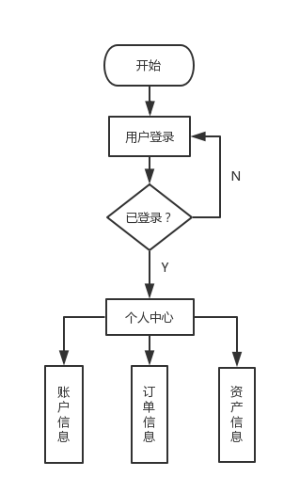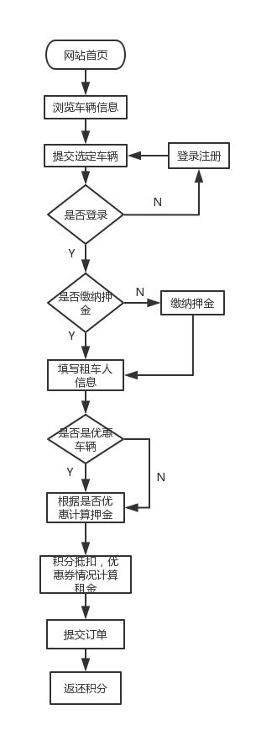

**员工/店长流程图：**

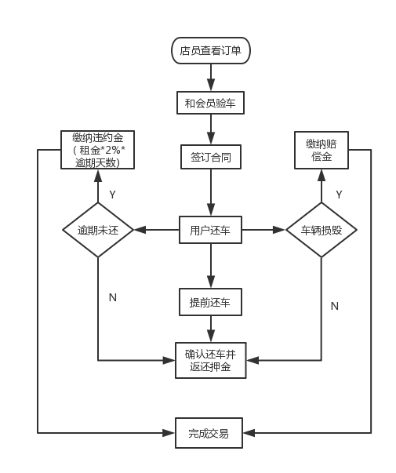

**后台管理流程图：**

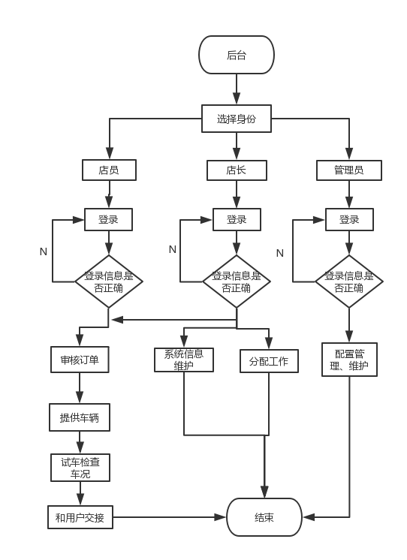

## 3、结构设计

总体设计图：



前台设计如图：

网站

客户注册

填写注册信息

用户登录

修改客户信息

注销账号

车辆浏览

查看车辆信息

付款结账

退出系统

首页

促销活动

车辆浏览

车辆新闻

订单查询

商品搜索

查看车辆详细信息

预定

前台设计说明：顾客打开网站首页就可以看到网站当前的各种促销活动、新闻。进入网站的顾客可以选择登录或注册，或直接进行商品浏览，查看车辆的详细信息，顾客看到满意的车辆，可以将其加入购物车，未登录顾客必须先进行登陆。登录客户可以选择继续浏览车辆，加入购物车，或进入购物车，选择删除，或者选择结账进入订单信息的确认、付款以及押金、提交订单。登录客户还可以，进入个人主页，进行个人信息的更改。

后台设计如图：

后台登录

业务员工

订单处理

回执单处理

管理员

退出系统

会员管理

会员等级

员工添加

员工管理

员工删除(逻辑)

车辆管理

车辆添加

车辆修改

车辆删除(逻辑)

首页管理

促销活动管理

车辆浏览

车辆新闻

退出系统

后台设计说明：本系统后台登陆人员分2类：业务员工和管理员。业务员工的主要任务是，处理顾客的订单，对订单进行处理标识、发送货物、回执单入库操作等。管理员具有系统的最高权限，负责系统信息的更改和维护，以及对员工权限的分配。

### 人工处理过程

产品信息的输入；订单处理、货物发送；回执单入库存储操作；客服；网站信息维护等。

## 4、接口设计

### 用户接口

用户接口主要包括图形接口，命令接口，程序接口。本系统主要运用图形接口，使用CSS、html或javaScript语言构建网页，使网页上的文字图片清晰易懂，用户操作方便使用简单，以及系统的推广。

根据浏览网站的人群，网站分为前、后台两个部分，前台为客户提供了系统的导航，站内车辆信息搜索，用户注册登录。网站后台主要是为网站内部员工及管理员提供服务，以便于客户员工处理订单、发送货物、产品回执单入库操作，管理员对网站信息进行管理和维护等。

### 内部接口

|  |  |  |  |  |
| --- | --- | --- | --- | --- |
| 接口名称 | 接口方法 | 接口接收的参数 | 接口返回的参数 | 描述 |
| com.shop.service.UserService | Add | 手机号、证件号、用户名、密码 | boolean  true/false | 实现用户的注册 |
| update | 手机号/证件号/用户名/用户ID | boolean true/false | 根据相应条件修改会员的信息 |
| List |  | List<User> list | 查询所有会员 |
| Select | 用户ID/手机号/证件号/用户名/会员等级/是否用车 | List<User> list | 根据多条件或单条件查找会员 |
| Login | 手机号，密码 /证件号，密码 | User user | 根据用户输入的账号和密码查询会员信息 |
| com.shop.service.CarService | Add | 车辆的各项参数 | boolean true/false | 后台添加汽车 |
| update | 车辆的参数 | boolean true/false | 根据条件修改汽车的属性 |
| List |  | List<Car> list | 查询所有车辆 |
| Select | 类型/时间/热度/价格/用途/ | List<Car> list | 根据条件查询汽车 |
| com.shop.service.CarTypeService | Add | 车型的名称/库存 | boolean true/false | 引进车型 |
| update | 车型的属性 | boolean true/false | 根据条件修改车型的属性 |
| List |  | List<CarType> list | 罗列所有的车型 |
| Select | 车型的参数 | List<CarType> list | 根据条件查询汽车车型 |
| com.shop.service.CarBrandService | Add | 品牌的参数 | boolean true/false | 引进品牌 |
| update | 品牌的属性 | boolean true/false |  |
| List |  | List<CarBrand> lsit | 查询出所有的汽车品牌 |
| Select | 品牌的属性 | List<CarBrand> lsit | 根据条件查询汽车品牌 |
| com.shop.service.OrderService | OrderAdd | Order | boolean | 提交订单 |
| OrderDelete | Int | boolean | 删除订单 |
| OrderUpdate | Order | boolean | 修改订单 |
| OrderFindAll |  | List<Order> | 查询所有订单 |
| OrderFindOne | Int | Order | 查询订单 |

|  |  |  |  |
| --- | --- | --- | --- |
| 接口 | 方法名 | 实现功能 | 返回类型 |
| ManagerService（管理员） | add | 各级管理员的添加（注册） | Manager |
| delete | 各级管理员的删除 |  |
| update | 各级管理员的修改 | Manager |
| select | 查询各级管理员 | List |
| load | 按条件查找管理员 | List |
| EmpService（员工） | add | 员工的添加（注册） | Emp |
| delete | 员工的删除 |  |
| update | 员工的修改 | Emp |
| select | 查询员工 | List |
| load | 按条件查找员工 | List |
| NewsService（新闻） | add | 新闻的添加 | News |
| delete | 新闻的删除 |  |
| select | 查询所有新闻 | List |
| load | 按条件查找新闻 | List |
| HelpService（帮助中心） | add | 帮助中心的添加（如电话号码、在线客服） | Help |
| delete | 帮助中心信息的删除 |  |
| update | 信息的修改 | Help |
| select | 查询信息 | List |
| load | 按条件查找信息 | List |
| MessageService（公司信息） | add | 公司信息的添加 | Message |
| delete | 公司信息的删除 |  |
| update | 信息的修改 | Message |
| select | 查询信息 | List |
| load | 按条件查找信息 | List |
| PartnersService（合作商） | add | 合作商信息的添加 | Partners |
| delete | 合作商信息的删除 |  |
| update | 合作商信息的修改 | Partners |
| select | 查询所有合作商信息 | List |
| load | 按条件查找信息 | List |

## 5、运行设计

### 运行模块

不同的用户登陆此系统获得的系统功能是不同的：

1. 普通顾客：能够注册登录，查看首页信息，车辆信息查询浏览。
2. 登录会员：查看首页信息，车辆信息查询浏览，预定心仪车辆，个人信息更改等。
3. 登录业务员工：处理订单等。
4. 登录管理员：网站信息管理、更改、维护，对员工的添加、授权等。

### 运行控制

不同用户通过身份验证后进入系统相应操作界面，具有相应的操作权限。管理员可以对系统进行会员用户的删除，员工用户的添加、删除、修改；对商品信息进行查询、添加、修改、删除；对网站首页信息进行管理和维护等。

### 运行时间

本系统各运行模块将本着尽量少占用系统资源、尽快释放占用系统资源的原则进行设计，使得系统运行时候在可以接受的范围内。

## 6、数据库结构

### 设计要点

用户

车辆

属于

提交

订单

N

N

1

商家

1

N

M

租赁

属于

管理员

N

M

管理

管理

1

N

N

1

车辆ID

用户ID

订单ID

商家ID

### 数据库表结构：(数据库名：rentcar)

**会员（用户）表(t_user)**

|  |  |  |  |  |  |
| --- | --- | --- | --- | --- | --- |
| 属性名 | 字段名 | 类型 | 长度 | 备注 | 约束 |
| 编号 | Id | Int | 10 | 会员编号 | Primary key |
| 用户名 | username | Varchar | 20 | 会员用户名 | Unique |
| 密码 | Password | Varchar | 50 | 会员密码 | Not null |
| 身份证号 | Idcard | Varchar | 20 | 会员身份证 | Unique |
| 手机号 | phone | Varchar | 20 | 会员电话 | Unique |
| 电子邮箱 | Email | Varchar | 20 | 会员电子邮箱 | Unique |
| 头像 | Headurl | Varchar | 255 | 会员头像 | Default:user.jpg |
| 现有积分 | integral | Int |  |  | Default ：0 |
| 押金 | money | Int |  | 会员的押金 | Default ：0 |

**优惠券表(t_coupon) （优惠券类型：**1、新人券，2、满减券，3、折扣券**）**

|  |  |  |  |  |  |
| --- | --- | --- | --- | --- | --- |
| 属性名 | 字段名 | 类型 | 长度 | 备注 | 约束 |
| 编号 | Id | Int |  |  | Pk |
| 优惠券名 | name | Varchar | 50 |  | Not null |
| 优惠价格 | price | double | 100 |  | Not null |
| 时效时长 | time | int | 10 |  | Not null |
| 状态 | State | Int |  | 1、未使用；  2、已使用；  3、已过期 | Not null |
| 详细说明 | description | Varchar | 255 |  |  |
| 优惠券类型 | coutype | Int | 10 | 1、新人券；  2、满减券；  3、折扣券 | Not null |

**优惠券_会员表(t_user_coupon) 中间表**

|  |  |  |  |  |  |
| --- | --- | --- | --- | --- | --- |
| 属性名 | 字段名 | 类型 | 长度 | 备注 | 约束 |
| 编号 | Id | Int |  |  | pk |
| 优惠券id | Coupon_id | int | 50 | 多个券对应一个用户 | Fk（t_coupon.id） |
| 会员Id | User_id | int | 100 | 一个券也可以对应多个用户 | Fk（t_user.id） |
| 创建时间 | createtime | datetime |  | 领取时间 | Not null |

**会员等级表(t_grade) （普通会员：0-50，白银会员：50-150，黄金会员：150-450，白金会员：450-1000，钻石会员：>=1000）**

|  |  |  |  |  |  |
| --- | --- | --- | --- | --- | --- |
| 属性名 | 字段名 | 类型 | 长度 | 备注 | 约束 |
| 编号 | Id | Int | 10 |  | pk |
| 名称 | name | Varchar | 50 |  |  |
| 最低积分 | min_integral | int | 100 |  |  |
| 最高积分 | max_integral | int | 100 |  |  |

**车辆类型表（t_cartype）**

|  |  |  |  |  |  |
| --- | --- | --- | --- | --- | --- |
| 属性名 | 字段名 | 类型 | 长度 | 备注 | 约束 |
| 编号 | Id | int | 10 | 车辆编号 | Primary key |
| 分类名称 | typename | varchar | 50 | 分类名称 | Unique |

**品牌表（t_brand）**

|  |  |  |  |  |  |
| --- | --- | --- | --- | --- | --- |
| 属性名 | 字段名 | 类型 | 长度 | 备注 | 约束 |
| 编号 | Id | int | 10 | 车辆编号 | primary key |
| 品牌名称 | brandname | varchar | 50 | 品牌名称 | Unique |
| 品牌国家 | Brand更改为 country | varchar | 50 | 所属国家 | Not null |

**汽车表(t_car)**

|  |  |  |  |  |  |
| --- | --- | --- | --- | --- | --- |
| 属性名 | 字段名 | 类型 | 长度 | 备注 | 约束 |
| 编号 | Id | Int | 10 | 车辆编号 | Primary key |
| 名称 | Carname | Varchar | 50 | 汽车名称 | Not null |
| 颜色 | Carcolor | Varchar | 20 | 汽车颜色 | Not null |
| 图片 | Photo | varchar | 20 | 汽车图片 | Not null |
| 座位数 | [Seating](http://www.youdao.com/w/seating/#keyfrom=E2Ctranslation) | int | 10 | 汽车座位数 | Not null |
| 燃料类型 | FuelType | int | 10 | 1. 汽油2、柴油 3、电力 | Not null |
| 排量 | [displacement](http://www.youdao.com/w/displacement/#keyfrom=E2Ctranslation) | Int | 10 | 汽车排量 | Not null |
| 燃油标号 | ROZ | varchar | 100 | 汽车燃油标号 | Not null |
| 油箱容量 | fuelTank | double |  | 油箱容量 | Not null |
| GPS导航 | GPS | varchar | 10 | 有或无 | Not null |
| 租赁价格 | Price | Double |  | 汽车每天的租赁价格 | Not null |
| 逾期价格 | overPrice | Double |  | 汽车逾期之后每天价格 | Not null |
| 状态 | State | Int | 10 | 1:可租,2:已租,3:损毁 | 默认可租 |
| 汽车牌照 | License | Varchar | 20 | 汽车车牌 | Not null |
| 品牌编号 | Brand_id | Int | 50 | 汽车品牌 | foreign key(t_brand.id) |
| 类型编号 | Type_id | int | 20 | 汽车所属类型 | Foreign key（t_cartype.id） |

**车辆租赁（订单）表(t_order)**

|  |  |  |  |  |  |
| --- | --- | --- | --- | --- | --- |
| 属性名 | 字段名 | 类型 | 长度 | 备注 | 约束 |
| 编号 | Id | Int | 10 | 出租编号 | Primary key |
| 会员编号 | t_user.id | Int | 10 | 会员编号 | Foreignkey（t_user.id） |
| 品牌编号 | t_brand.id | Int | 10 | 所租车辆品牌编号 | Foreignkey（t_brand.id） |
| 车辆类型 | t_cartype.id | int | 10 | 所租车辆类型 | Foreignkey（t_cartype.id） |
| 起租时间 | Btime | Datetime |  | 租车开始时间 | Not null |
| 应还时间 | Etime | Datetime |  | 预计还车时间 | Not null |
| 租金 | Rent | Double |  | 租车所付费用 | Not null |
| 归还日期 | Rtime | Datetime |  | 实际归还时间 |  |
| 实付租金 | ARent | Double |  | 租车实际费用 | Not null |
| 损坏赔偿金 | damage | Double |  | 车辆损坏赔偿金 |  |
| 逾期违约金 | LateFee | Double |  | 车辆逾期违约金 |  |

**店铺职员表(t_**clerk**)**

|  |  |  |  |  |  |
| --- | --- | --- | --- | --- | --- |
| 属性名 | 字段名 | 类型 | 长度 | 备注 | 约束 |
| 编号 | Id | Int | 10 | 职员编号 | Primary key |
| 用户名 | username | Varchar | 20 | 职员用户名 | Unique |
| 密码 | password | Varchar | 20 | 职员密码 | Not null |
| 员工姓名 | relname | Varchar | 20 | 职员名字 | Not null |
| 入职时间 | entrytime | Date |  | 职员的入职时间 | Not null |
| 状态 | State | Int | 10 | 1、正在任职2、离职3、休假 | Not null |
| 性别 | Sex | varchar | 10 | 职员性别 | Not null |
| 联系电话 | phone | Varchar | 20 | 职员联系电话 | Unique |
| 身份证号 | Idcard | Varchar | 20 | 职员身份证 | Unique |

**角色表(t_role)**

|  |  |  |  |  |  |
| --- | --- | --- | --- | --- | --- |
| 属性名 | 字段名 | 类型 | 长度 | 备注 | 约束 |
| 编号 | Id | Int | 10 | 等级编号 | Primary key |
| 等级（职位） | Role | varchar | 20 | Admin管理员Emp店员Manager店长 | Not null |

**职员角色表（中间表）(t_clerk_role)**

|  |  |  |  |  |  |
| --- | --- | --- | --- | --- | --- |
| 属性名 | 字段名 | 类型 | 长度 | 备注 | 约束 |
| 编号 | Id | Int | 10 | 编号 | Primary key |
| 职员编号 | Emp.id | Int | 10 | 职员编号 | Foreignkey（t_emp.id） |
| 等级编号 | Role.id | Int | 10 | 等级编号 | Foreignkey（t_role.id） |

**新闻表(t_news)**

|  |  |  |  |
| --- | --- | --- | --- |
| 属性名 | 字段名 | 类型 | 长度 |
| 编号 | Id | Int | 10 |
| 名称 | title | Varchar | 50 |
| 内容 | content | varchar | 255 |
| 图片 | image | Varchar | 100 |

**帮助中心表（t_help）**

|  |  |  |  |
| --- | --- | --- | --- |
| 属性名 | 字段名 | 类型 | 长度 |
| 编号 | Id | Int | 10 |
| 电话 | tellphone | Varchar | 50 |
| 在线客服 | online | varchar | 100 |
| 建议帮助 | suggest | Varchar | 255 |

**合作商表(t_partner)**

|  |  |  |  |
| --- | --- | --- | --- |
| 属性名 | 字段名 | 类型 | 长度 |
| 编号 | Id | Int | 10 |
| 公司名称 | cname | Varchar | 50 |
| 公司网站链接 | link | varchar | 100 |
| 公司logo | logo | Varchar | 30 |